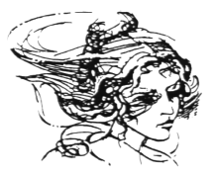 СПб ГБПОУ «Акушерский колледж»

|  |  |
| --- | --- |
| Рассмотрена на заседании  ЦМК «Терапия»  «_____»_______________2017 г.  Протокол №________________  Председатель ЦМК  Иванова Т.А. ______________ | УТВЕРЖДАЮ  Методист  _______ Лутошкина Т.А.  «____»__________2017 г. |

**Макарова А.В.**

Тема:

**Алгоритмы манипуляций**

**« Сестринская помощь и уход при инфекционных заболеваниях»**

**Учебно-методическое пособие**

**для аудиторной работы студентов**



ПМ 02 «Участие в лечебно-диагностическом и реабилитационном процессах»

МДК 02.01 «Сестринский уход при различных заболеваниях и состояниях».

Часть 4. «Сестринская помощь и уход при инфекционных заболеваниях»

Курс: II Семестр III; Курс III Семестр VI

Специальность: 060501 «Сестринское дело»

Санкт-Петербург

2015

Оглавление

|  |  |
| --- | --- |
| 1. Пояснительная записка…………………………………………………………… | **3** |
| 1. Правила введения иммунных препаратов……………………………………..... | **5** |
| 1. Обработка горшков, суден, выделений пациента………………………………. | **7** |
| 1. Заполнение экстренного извещения об инфекционном больном, пищевом, остром профессиональном отравлении и необычной реакции на прививку…… | **8** |
| 1. Техника проведения профилактических прививок…………………………….. | **9** |
| 1. Взятие крови из вены для серологического и биохимического исследования   ………………………………………………………………………………………….. | **12** |
| 1. Техника внутрикожной аллергической пробы………………………………...... | **14** |
| 1. Взятие крови для бактериологического исследования……………………........ | **16** |
| 1. Взятие мазка из зева и носа для бактериологического исследования………… | **18** |
| 1. Техника взятий крови для выполнения мазка из толстой капли крови……… | **20** |
| 1. Взятие кала на бактериологическое исследование…………………………… | **22** |
| 1. Подготовка пациента к ректороманоскопии, помощь врачу во время проведения манипуляции…………………………………………………………...... | **23** |
| 1. Изоляция источника инфекции (изолирующий сестринский уход)………… | **25** |
| 1. Приложение 1…………………………………………………………………… | **28** |

**Пояснительная записка**

**Уважаемые студенты!**

Современный средний медицинский персонал должен решать обширный круг задач: от ведения всевозможной документации до организации инфекционного контроля. В область ответственности медицинских сестер также входит: профилактика, диспансерное наблюдение, вакцинация и диетотерапия, а также гигиеническое воспитание, пропаганда здорового образа жизни, контроль лечения и состояния здоровья пациента. Одно из самых важных компетенций медицинской сестры является профессиональное выполнение манипуляций.

Данное пособие предназначено для аудиторной работы на практических занятиях ПМ 02 МДК 02.01 «Сестринская помощь и уход при инфекционных заболеваниях».

Пособие содержит алгоритмы выполнения необходимых манипуляций и процедур по уходу за пациентами инфекционного профиля. Предназначено для работы в условиях фантомного курса и в клинике для отработки мануальных навыков. При работе с данным пособием вы научитесь четко выполнять алгоритмы манипуляций, часто встречающиеся не только в медицинских учреждениях инфекционного профиля, но и других медицинский учреждениях. Вне зависимости от выбранного профиля отделения, медицинская сестра должна владеть всеми видами манипуляционных техник, входящих в ее компетенции.

При работе с данным пособием для начала нужно подготовить все необходимое оборудование: манипуляционный столик, накопители для дезинфекции, накопитель для игл, перевязочный материал, и все необходимое оснащение для каждой манипуляции. Внимательно прочитайте алгоритм манипуляции, выполняйте манипуляцию строго по пунктам.

Желаю успеха! Макарова А.В.

**цель:** получить профессиональные навыки при выполнении алгоритмов манипуляций.

**ЗАДАЧИ:**

1. Научиться организовывать рабочее место с учетом правил техники безопасности.
2. Изучить алгоритмы манипуляций.
3. Отработать технику выполнения манипуляций на фантоме.
4. Провести самооценку выполнения манипуляций.

***Задание:***

*Уважаемые студенты, ознакомьтесь с алгоритмами манипуляций, Вам нужно сделать следующее:*

1. *Внимательно прочитайте предложенные манипуляции.*
2. *Подготовьте необходимое оснащение.*
3. *Выполните манипуляцию по алгоритму.*
4. *Проведите оценку собственной деятельности.*
5. *После выполнения манипуляции другими студентами, дайте свою оценку, прокомментируйте результат.*

**ПРАВИЛА ВВЕДЕНИЯ ИММУННЫХ ПРЕПАРАТОВ**

***Цель:*** Ввести сыворотку или гетерологичный иммуноглобулин.

Показания. Лечение инфекционных заболеваний по назначению врача. Противопоказания: Нет.

Оснащение:

1. Сыворотка или гетерологичный иммуноглобулин.
2. Стерильный туберкулиновый шприц 1мл.
3. Стерильные шприцы различной емкости.
4. Иглы для в\к, п\к, в\м, в\в введения.
5. Жгут.
6. Спирт 70°.
7. Стерильные ватные шарики.
8. Стерильный лоток.
9. Лоток для сбора использованного материала.
10. Перчатки.
11. Емкость с дезинфицирующим раствором.
12. Прозрачная линейка.
13. Противошоковый набор.

Возможные проблемы:

* 1. Беспокойство, страх.

Последовательность действий м/с:

1. Проведите бракераж ампул лечебных препаратов.
2. Проинформируйте пациента о предстоящей манипуляции.
3. Вымойте руки, наденьте перчатки и обработайте их шариком со спиртом.
4. Наберите в туберкулиновый шприц 0,1 мл разведённого 1:100 препарата (маленькая ампула с красной этикеткой).
5. Обработайте срединную треть ладонной поверхности пред­плечья шариком со спиртом.
6. Введите в\к 0,1 мл препарата.
7. Через 20мпнут оцените реально - если появилась папула и гиперемия диаметром не более 0,9 см (9 мм), продолжайте введение.
8. Обработайте шариком со спиртом верхнюю треть плеча
9. Введите п\к 0,1 мл неразведённого препарата (основная ампу­ла).
10. Через 30 минут оцените реально - если появилось гиперемия и папула не более 0,9 см (9 мм) введите всю дозу препарата назначенную врачом.
11. Зарегистрируйте в истории болезни введение препарата с указанием дозы, способа и времени введения, номера серии, контрольного номера, названия института, изготовившего препарат.

Оценка достигнутых результатов: Препарат введен.

Примечание:

1. Для в\к и п\к введения лучше использовать разные руки.
2. Если на каком-то этапе введения будет положительная реак­ция, т.е. гиперемия и папула более 0,9 см, прекратите введе­ние препарата и доложите врачу.
3. Если препарат надо вводить по жизненным показаниям, то при положительной реакции его вводят под наркозом или с десенсибилизацией под защитой антигистаминных препара­тов.
4. В этом случае препарат вводят в присутствии врача.
5. Лица, получившие иммунный препарат, должны находиться под постоянным медицинским наблюдением в течение 1 ча­са.
6. Все случаи реакции на введение этих препаратов должны быть зарегистрированы в эпидбюро города.
7. Препарат перед введением предварительно подогревают до 37° С на водяной бане.
8. Если при нагревании изменилась прозрачность препарата, то препарат не вводить.

**ОБРАБОТКА ГОРШКОВ, СУДЕН, ВЫДЕЛЕНИЙ ПАЦИЕНТА**

***Цель:*** Провести дезинфекцию горшков, суден, выделений пациента.

***Показания:*** Инфекционным больным с фекально-оральным механизмом передачи.

***Противопоказания:*** Нет.

***Оснащение:***

1. 10% раствор хлорной извести.
2. Баки для отстоя выделений и обработки горшков.
3. Перчатки.
4. Халат.
5. Клеёнчатый передник.
6. Мыло.
7. Полотенце.

Возможные проблемы: Нет.

Последовательность действий м/с с обеспечением безопасности окру­жающей среды:

1. Наденьте, халат, передник, перчатки.
2. Выделения пациента залить в горшке или судне 10% раство­ром хлорной извести двойным объемом.
3. Оставьте дезинфицирующий раствор в горшке на 2 часа.
4. Вылейте содержимое горшка в канализацию.
5. Горшок поместите в бак с раствором 10% хлорной извести на 2 часа или с 5% раствором гипохлорида кальция.
6. Через 2 часа тщательно промойте горшок проточной водой с помощью квача.
7. Чистый горшок поставьте на стеллаж.
8. Снимите перчатки, передник и обработайте их согласно при­каза.

Оценка достигнутых результатов:

Выделения и горшки обработаны.

Примечание:

1. Если стул у пациента будет раньше, чем пройдёт время де­зинфекции, содержимое горшка вылить в сливной бак.
2. Номер горшка должен соответствовать номеру кровати паци­ента

**ЗАПОЛНЕНИЕ ЭКСТРЕННОГО ИЗВЕЩЕНИЯ ОБ ИНФЕКЦИОННОМ БОЛЬНОМ, ПИЩЕВОМ, ОСТРОМ ПРОФЕССИОНАЛЬНОМ ОТРАВЛЕНИИ И НЕОБЫЧНОЙ РЕАКЦИИ НА ПРИВИВКУ.**

***Цель:*** Регистрация инфекционных больных и учет инфекционной забо­леваемости.

***Показания:*** Выявление инфекционного больного.

***Противопоказания:*** Нет.

***Оснащение:***

1. История болезни.
2. Бланк экстренного извещения.
3. Бланк направления в стационар.
4. Журнал учета инфекционных больных.

Возможные проблемы: Нет.

Последовательность действий м/с:

1. Позвоните в эпидбюро города по телефону.
2. Передайте следующие сведения:
3. ФИО больного.
4. Возраст.
5. Домашний адрес. Если пациент живет и прописан по разным адресам, сообщите оба адреса.
6. Место работы или учебы (завод, фабрика, предприятие, отдел, цех, лаборатория, рабочий табельный номер, ин­ститут, училище, факультет, отделение, курс, группа).
7. Адрес места работы или учебы (район, улица, дом).
8. Диагноз, поставленный врачом.
9. Краткие данные эпиданамнеза (квартира отдельная, коммунальная, проживают ли Пищевики, дети-дошкольники, посещающие дошкольные учреждения, беременные, доноры, с чем связано заболевание)
10. Краткие Данные клиники.
11. Дата заболевания.
12. Дата обращения.
13. Дата регистрации.
14. Место изоляции (в домашних условиях, госпитализа­ция).
15. Кто регистрирует (фамилия врача, ЛПУ).
16. Получите эпидномер
17. Запишите его на направлении в больницу, в историю болез­ни пациента, в журнал регистрации инфекционных больных.

Оценка достигнутых результатов: Регистрация произведена.

Примечание:

1. В местностях, где не развита телефонная связь, регистрация инфекционных больных осуществляется заполнением блан­ков экстренного извещения по этим же вопросам.
2. Отправить извещение надо с нарочным не позднее 12 часов после постановленного диагноза.

**ТЕХНИКА ПРОВЕДЕНИЯ ПРОФИЛАКТИЧЕСКИХ ПРИВИВОК.**

***Цель:*** Для снижения и ликвидации массовых и тяжело протекающих инфекционных болезней.

***Показания:***

1. *Плановые прививки в соответствии с приказом МЗ РФ:*

* дети (против ТБС, коклюша, дифтерии, кори, эпид. паро­тита, полиомиелита, столбняка)
* военнослужащие (ТБС, столбняк, газовая гангрена, боту­лизм);
* работники производств, имеющие контакт с возбудите­лями инфекционных болезней;
* население природных очагов (туляремия, клещевой эн­цефалит и пр.)

1. Прививки по эпидпоказаниям:

* угроза распространения заболеваний по конкретной тер­ритории (грипп, холера и пр.)
* экстренная вакцинопрофилактика лицам, находящимся в инк. периоде болезни (корь, дифтерия, менингококковая ннф. полиомиелит, столбняк, гидрофобия); предстоящая поездка в неблагополучный район (очаги Инфекций)

***Противопоказания:***

1. Инфекционные болезни период реконвалесценции (не менее I месяца).
2. Болезни легких, почек, печени, ССС, диабет и пр.
3. Беременность, аллергия.
4. Прививки другой вакцины (через 2 месяца).

***Оснащение:***

1. Помещение.
2. Инструментарий-шприцы, иглы, скарификаторы стери­лизованные и одноразовые.
3. Средства первой помощи на случай обморока.
4. Препараты, полученные заранее из СЭС, по заявке с со­блюдением условий хранения (для большинства препа­ратов +3 .... 10, их можно хранить в бытовых холодильниках). Температурный режим соблюдается и при транспорти­ровке препаратов.

Подготовка населения: Разъяснительная и санитарно-просветительная работа (беседы, лекции, информация о времени и порядке прививок, их целесообразность).

Подготовка медицинского персонала:

* проверка состояния здоровья (к прививкам не допускают при ангине, инф. дыхат путей гнойничковых поражениях кожи и слизистых);
* одежда (Чистый халат, шапочка, снять кольца, браслеты, часы; коротко отстриженные ногти, руки вымыть с мы­лом, обработать пальцы спиртом или йодом. Мытье по­вторить через 12-15 инъекций).
* проведение инструктажа о хранении, разведении, введе­нии препарата,

реакция и осложнениях.

Последовательность действий м/с:

1. Осмотр, опрос, термометрия для выявления противопоказа­ния (проводит врач).
2. Проверка этикетки или маркировки препарата на коробке, ам­пуле, флаконе, прочесть данные о препарате, сроке годности, проверить целостность ампул, соответствие требованиям внешнего вида: сухая вакцина в виде порошка или однород­ной пористой таблетки.

* убитые бактериальные вакцины и адсорбированные анатоксины-жидкие препараты, содержат прозрачную надо-садочную жидкость и осадок сыворотки. Иммуноглобулины-прозрачные, слегка опалесцирующие жидкости;
* неадсорбированные анатоксины, токсины жидкие бакте­риофаги, живая полиомиелитная вакцина-прозрачны,

Адсорбированные препараты перед использованием встряхивают до по­лучения гомогенной извести. Ампулы с вакциной вскрывают перед введением, предварительно протерев спиртом ампулы с препаратом и с растворителем.

1. При введений препарата в\к, п\к, в/м - кожу обрабатывают спиртом» затем смазывают йодной настойкой. При введении адсорбированного препарата место инъекции слегка масси­руют.
2. При накожном применений вакцины кожу обрабатывают спиртом -затем обезвреживают эфиром. После скарифика­ции это место оставляют открытым на 10-15 минут для вса­сывания вакцины.
3. При интранозальном введении препарата носовые ходы предварительно очищают от слизи. Прививаемый должен сидеть с запрокинутой головой, во время введения вакцины должен глубоко вдохнуть, оставаться сидя 2-3 минуты и не очищать нос в течении 30 минут.
4. Учет прививок.

Для детей - история развития и карта профилактических прививок.

Для взрослых - журнал учета прививок.

1. Информация.

О выполнении прививок - в СЭС.

О сильных реакциях и осложнениях:

* в СЭС;
* в отделении поствакцинальных осложнений ГИСК (госу­дарственный институт стандартизации и контроля био­логических препаратов).

В сообщении об осложнении указывают название и адрес медицинского учреждения, вводившего препарат; дают характеристику препарата, его название, серию, номер контроля, срок годности: дату, время, способ введения, характеристику реакций (время появления и симптомы (см. карту расследования осложнений после вакцинации)).

**Характеристика реакций на введение в организм вакцин.**

Вводимые в организм вакцины, как правило, вызывают ОБЩИЕ и МЕСТНЫЕ реакции, сопровождающие вакцинальный процесс и фор­мирование поствакцинального иммунитета Выраженность реакций за­висит от свойств препарата и индивидуальных особенностей организма.

Реакции возникают через 1-2 суток, удерживаются 2-8 суток, а при введении адсорбированных анатоксинов утопление на месте инъек­ции сохраняется 15-30 суток.

МЕСТНЫЕ РЕАКЦИЙ

|  |  |  |
| --- | --- | --- |
| ***Реакция*** | ***Инфильтрат*** | *Другие* ***проявление*** |
| Слабая | до 2,5 см | гиперемия |
| Средняя | 2,6-5 см | лимфангоит |
| Сильная | более 5 см | лимфангоит, лимфаденит |

Общие реакции: при температуре тела; до 37,50  С - слабые, при 37,6-38,5 0 С - средние,

свыше 38,50 С - сильные. Помимо температурной реак­ции, наблюдаются ОБЩИЕ ПРОЯВЛЕНИЯ - недомогания, обмороки, тошнота, рвота, конъюктивит, катаральные изменения носоглотки. Эти реакции появляются через 10-12 часов и сохраняются в течении 1,5-2 суток. Принято считать ДОПУСТИМУЮ ЧАСТОТУ ОБЩИХ СРЕДНИХ И СИЛЬНЫХ РЕАКЦИЙ не более 7 % (это общее положение и к отдельным препаратам имеются конкретные дополнения).

ВЗЯТИЕ КРОВИ ИЗ ВЕНЫ ДЛЯ СЕРОЛОГИЧЕСКОГО И БИОХИМИЧЕСКОГО ИССЛЕДОВАНИЯ

Цель: Пропунктировать вену и взять кровь для исследования.

Показания. По назначению врача.

Противопоказания:

1. Возбуждение пациента
2. Судороги.

Оснащение:

1. Стерильный лоток
2. Шарики ватные стерильные 4-5 штук
3. Салфетка, полотенце
4. Жгут.
5. Этиловый спирт 70°.
6. Подушечка клеёнчатая
7. Шприц стерильный емкостью 10-20 мл.
8. Игла для в/в.
9. Перчатки резиновые стерильные
10. Пробирка с пробкой.
11. Штатив для пробирки.
12. Маска.
13. Направление.
14. Растворы дезинфицирующие.
15. Емкости Для дезинфекции.
16. Набор «Анти-СПИД».

Возможные проблемы пациента:

1. Беспокойство и страх пациента.
2. Негативный настрой к вмешательству.

Последовательность действии м/с с обеспечением безопасности окружающей среды:

1. Информируйте пациента о предстоящей манипуляции и ходе ее выполнения
2. Вымойте руки.
3. Усадите или уложите пациента удобно. Рука в разогнутом виде находится ладонью вверх.
4. Подложите под локоть клеенчатую подушечку.
5. Наложите жгут на 5 см выше локтевого сгиба через салфетку или полотенце, пульс на лучевой артерии должен сохраниться.
6. Наденьте стерильные перчатки и маску
7. Попросите пациента поработать кулаком, а сами массирующи­ми движения от ладони к локтевому сгибу нагнетайте кровь.
8. Обследуйте локтевой сгиб, найдите подходящую для пункции вену.
9. Обработайте дважды область локтевого сгиба ватными шари­ками, смоченными спиртом, в направлении сверху вниз.
10. Высушите 3-м стерильным шариком локтевой сгиб.
11. Фиксируйте вену локтевого сгиба натяжением кожи, с помо­щью большого пальца левой руки.
12. Пропунктируйте вену, введя иглу параллельно вене на одну треть длины, срезом вверх (пунктируйте вену при сжатом кула­ке пациента).
13. Оттяните поршень шприца на себя и убедитесь, что игла попа­ла в вену.
14. Попросите пациента не разжимать кулак
15. Наберите в шприц необходимое количество крови.
16. Попросите пациента разжать кулак и снимите жгут.
17. Приложите к месту пунктирования вены стерильный ватный шарик со спиртом и извлеките иглу из вены, не снимая ее со шприца.
18. Попросите пациента согнуть руку в локтевом суставе и так фиксируйте еще 5 мин.
19. Перенесите кровь из шприца в стерильную пробирку, не каса­ясь ее краев.
20. Выпишите направление.
21. Отправьте кровь в лабораторию.
22. Снимите перчатки.
23. Обработайте шприц, иглу, перчатки стол, жгут, клеенчатую подушечку в соответствии с требованиями санэпидрежима.

Оценка достигнутых результатов:

Вена пропунктирована. Кровь для исследования взята.

***Примечания:***

1. Для биохимического исследования кровь берется в сухую, чистую центрифужную пробирку в ко­личестве 5-7 мл.
2. Для серологического исследования забор крови делается в сухую стерильную пробирку в количе­стве 3-5 мл.
3. Кровь из вены на биохимическое исследование бе­рется утром натощак.
4. При разбрызгивании крови пользуйтесь набором «Анти-Спид»

**ТЕХНИКА ВНУТРИКОЖНОЙ АЛЛЕРГИЧЕСКОЙ ПРОБЫ**

***Цель:*** Ввести диагностикум

***Показания:***

1. Оценка иммунитета.
2. Диагностика инфекционных заболеваний.

***Противопоказания:*** Выявляются в процессе обследования.

***Оснащение:***

1. Шприц туберкулиновый - 1 мл.
2. Иглы стерильные для в\к ведения и для набора диагностикума.
3. Диагностикум-алерген (тулярин, туберкулин, бруцеллин).
4. Спирт 70%.
5. Стерильные ватные шарики.
6. Стерильный пинцет.
7. Лоток для использованного материала.
8. Резиновые перчатки.
9. Емкость с дез. раствором.
10. Полотенце
11. Прозрачная линейка.

Возможные проблемы:

1. Беспокойство, страх.

Последовательность действий м/с с обеспечением безопасности окружающей среды:

1. Проинформировать пациента о предстоящей манипуляции и ходе ее выполнения.
2. Проинформируйте о вводимом аллергене.
3. Помогите пациенту занять нужное положение.
4. Вымойте руки.
5. Наденьте перчатки и обработайте их шариком со спиртом.
6. Соберите шприц и наберите в него 0,1 мл Диагностикума.
7. Обработайте среднюю треть ладонной поверхности предпле­чья спиртом, делая мазки в одном направлении.
8. Обхватите левой рукой предплечья пациента снаружи и на­тяните кожу в месте инъекции.
9. Возьмите шприц с иглой в правую руку.
10. Введите в кожу конец иглы на длину среза, держа ёе срезам вверх почти параллельно коже.
11. Перенесите на поршень левую руку и введите диагностикум.
12. Извлеките быстрым движением иглу и приложите сухой ват­ный шарик.
13. Обработайте шприц, иглы, использованный материал в со­ответствии с требованиями санэпидрежима.
14. Объясните пациенту - что на место инъекции не должна по­падать вода в течение 24-48-72 часов.

***Оценка*** достигнутых результатов:

Поставлена кожно-аллергическая проба.

***Примечание:*** Пробу читает врач или специально обученная медицин­ская сестра, для этого используют прозрачную линейку. Пробу учиты­вают в мм по величине отека.

**ВЗЯТИЕ КРОВИ ДЛЯ БАКТЕРИОЛОГИЧЕСКОГО ИССЛЕДОВАНИЯ**

***Цель:*** Взять и засеять на питательную среду.

***Показания:*** Острые лихорадящие заболевания неясного генеза с темпе­ратурой выше 37,6° С.

***Противопоказания:***

1. Возбуждение пациента.
2. Судороги.

***Оснащение:***

1. Все необходимое для венопункции.
2. Маска.
3. Перчатки.
4. Флакон с желчным бульоном.
5. Флакон с сахарным бульоном.
6. Спиртовка, спички.

Возможные проблемы:

1. Беспокойство, страх.
2. Негативный настрой.

Последовательность действий м/с с обеспечением безопасности окру­жающей среды:

1. Информируйте пациента о предстоящей манипуляции и ходе ее выполнения.
2. Возьмите флаконы с питательными средами и определите количество крови для посева. Кровь по отношению к среде нужно набрать 1:10.
3. Вымойте руки.
4. Наденьте перчатки и маску, перчатки обработайте шариком со спиртом.
5. Выполните венепункцию,
6. Наберите нужное количество крови.
7. Попросите пациента разжать кулак, снимите жгут.
8. Извлеките иглу, приложите к месту пунктирования стериль­ный шарик, смоченный спиртом.
9. Попросите пациента согнуть руку в локтевом суставе на 5 минут.
10. Снимите пробку с флакона с желчным бульоном, зажав се между пятым пальцем левой руки и ладонью.
11. Обожгите иглу шприца в пламени спиртовки.
12. Проткните иглой бумагу флакона с желчным бульоном и выпустите в него необходимое количество крови.
13. Извлеките шприц с иглой из первого флакона.
14. Обожгите пробку над спиртовкой и закройте флакон.
15. Снова обожгите иглу шприца над пламенем спиртовки.
16. Снимите по правилам пробку с флакона с сахарным бульо­ном.
17. Проткните иглой бумагу флакона с сахарным бульоном и выпустите в него необходимое количество крови.
18. Извлеките иглу из флакона.
19. Обожгите пробку над спиртовкой и закройте флакон.
20. Выпишите направление и отправьте материал в бак. лабора­торию.
21. Обработайте шприц, иглу, перчатки, стол, жгут, клеенчатую подушечку в соответствии с требованиями санэпидрежима.

Оценка достигнутых результатов: Взят материал (кровь) для бактериологического исследо­вания и сделан посев.

Примечание:

1. При взятии крови на исследование в вечернее время флаконы хранятся в термостате при температуре 37° С.
2. При разбрызгивании крови пользуйтесь набором «Анти-Спид».

**ВЗЯТИЕ МАЗКА ИЗ ЗЕВА И НОСА ДЛЯ БАКТЕРИОЛОГИЧЕСКОГО ИССЛЕДОВАНИЯ**

***Цель:*** Взять содержимое из носа и зева, для бактериологического ис­следования.

***Показания:*** По назначению врача.

***Противопоказания:*** Нет

***Оснащение:***

1. Стерильная пробирка с сухим ватным тампоном.
2. Стерильный шпатель.
3. Перчатки резиновые.
4. Маска.
5. Направление в бактериологическую лабораторию.
6. Штатив для пробирок.
7. Дезинфицирующие растворы.
8. Емкости для дезинфекции.
9. Стеклограф.

Возможные проблемы пациента:

1. Неприязнь и страх.
2. Не может открыть рот, ожог кожи и др.

Последовательность действии м/с с обеспечением безопасности окружающей среды:

1. Информируйте пациента о предстоящей манипуляции и ходе ее выполнения.
2. Вымойте руки.
3. Наденьте маску и перчатки.
4. Усадите пациента лицом к источнику света.

**I. При взятии содержимого из носа:**

1. Попросите пациента слегка запрокинуть голову.
2. Возьмите пробирку с сухим ватным тампоном в левую руку, а правой рукой извлеките тампон из пробирки (ваши пальцы должны касаться только пробирки, в которую вмонтирован тампон)
3. Введите тампон вглубь левой, затем правой полости носа.
4. Извлеките и введите тампон в пробирку, не касаясь ее наруж­ной поверхности.
5. Промаркируйте пробирку стеклографом буквой «Н».
6. Снимите перчатки и маску.
7. Обработайте перчатки и маску в соответствии с требованиями санэпидрежима.
8. Вымойте руки.
9. Заполните направление.
10. Доставьте пробирку в лабораторию или поставьте в **холо­**дильник (пробирку можно хранить в холодильнике не более2-3 часов).

**II При взятии содержимого из зева:**

1. Попросите пациента слегка запрокинуть голову иоткрыть рот.
2. Возьмите в левую руку пробирку с сухим тампоном и шпа­тель.
3. Попросите пациента открыть рот.
4. Надавите левой рукой со шпателем на язык, а правой рукой извлеките из пробирки стерильный тампон.
5. Проведите этим тампоном по дужкам и небным миндалинам, не касаясь слизистой языка и полости рта.
6. Извлеките тампон из полости рта и введите его в пробирку, не касаясь ее наружной поверхности.
7. Промаркируйте пробирку стеклографом буквой «3».
8. Снимите маску и перчатки.
9. Обработайте маску, перчатки и шпатель в соответствии с тре­бованиями Санэпидрежима.
10. Вымойте руки.
11. Заполните направление, отправьте пробирку в лабораторию.

Оценка достигнутых результатов.

Материал на бактериологическое исследование взят иотправлен в лабораторию.

Примечание.

1. Пробирку надо доставить в лабораторию не позд­нее 2-х часов с момента взятия мазка
2. Мазок из зева брать не ранее, чем через 2 часа поле еды.
3. При наличии налетов материал забирают на грани­це пораженных и здоровых тканей.

ТЕХНИКА ВЗЯТИЯ КРОВИ ДЛЯ ВЫПОЛНЕНИЯ МАЗКА И ТОЛСТОЙ КАПЛИ КРОВИ

Цель: Взятие крови для микроскопического исследования.

Показания: Диагностика малярии и лихорадок неясного генеза.

Противопоказания: Нет.

Оснащение:

1. Стерильная игла-копье.
2. Стерильные обезжиренные предметные стекла.
3. Обезжиренное шлифовальное стекло.
4. Стерильные ватные шарики.
5. Спирт 70%.
6. Стерильный пинцет.
7. Лоток для использованного материала.
8. Бланки направлений.

Возможные проблемы:

1. Беспокойство, страх.
2. Негативный настрой к вмешательству.

Последовательность действий м/с с обеспечением безопасности окру­жающей среды:

1. Информируйте пациента о предстоящей манипуляции.
2. Вымойте руки, наденьте перчатки, обработайте 70% спир­том.
3. Усадите пациента лицом к себе слева.
4. Возьмите четвёртый палец левой руки пациента, обработайте ногтевую фалангу ватным шариком со спиртом.
5. Зажмите подушечку пальца и иглой-копьём сделайте прокол с латеральной стороны.
6. Первую каплю крови снимите стерильным, сухим ватным шариком.
7. Ко второй капли крови прикоснитесь предметным стеклом в 1 см от узкого края.
8. Переверните стекло и возьмите-его в левую руку за края, противоположные капли.
9. Возьмите в правую руку шлифовальное стекло.
10. Под углом 45° поставьте его узким ребром на каплю крови.
11. Подождите пока капля крови растечётся по стеклу.
12. Быстрым движением произведите мазок, не делая обратных движений по стеклу.
13. Высушите мазок при комнатной температуре.
14. Возьмите другое предметное стекло и расположите его под пальцем пациента.
15. Нанесите три капли крови на предметное стекло с равными промежутками, отступая от узкого края на 1 см.
16. Возьмите стекло в левую руку
17. Возьмите в правую руку шлифовальное стекло и углом этого стекла размажьте каждую каплю в отдельности до диаметра 1-1,5 см.
18. Оставьте сохнуть капли при комнатной температуре.
19. Ватный шарик со спиртом приложите к пальцу пациента.
20. Выпишите направление и отправьте материал после высы­хания в клиническую лабораторию

Оценка достигнутых результатов:

Взят материал для микроскопического исследования.

**Примечание:**

1. Мазок не должен доходить ни до конца, но до краев стекла, на котором он делается.
2. Предметное шлифовальное стекло должно быть уже стекла, на которое наносят мазок.
3. Толщина толстой капли крови должна быть такой, чтобы сквозь нее можно было читать газетный шрифт.
4. Надо соблюдать осторожность при проведении манипуляции у больных с пониженной свертываемостью крови.

**ВЗЯТИЕ КАЛА НА БАКТЕРИОЛОГИЧЕСКОЕ ИССЛЕДОВАНИЕ**

*Цель:* Собрать 1-3 гр. кала в стерильную пробирку.

*Показания:* Инфекционные заболевания желудочно-кишечного тракта.

*Противопоказания:* Выявляются в процессе обследования врачом и медицинской сестрой.

*Оснащение:*

1. Стерильная пробирка с консервантом, опущенной в него деревянной палочкой с ватным тампоном и закрытая ватно-марлевой пробкой.
2. Стерильная Стеклянная палочка или ложка.
3. Резиновые перчатки.
4. Подкладная клеёнка.
5. Штатив.
6. Направление в бактериологическую лабораторию.

Возможные проблемы пациента:

1. Отказ пациента от процедуры.
2. Воспалительной процесс в области анального отвер­стия и др.

Последовательность действий м/с с обеспечением безопасностью и окружающей среды:

1. Информируйте пациента о предстоящей манипуляции и ходе ее выполнения.
2. Вымойте руки и наденьте перчатки.
3. Уложите пациента на левый бок, с согнутыми в коленях ногами.
4. Подложите под таз клеенку.
5. Достаньте из пробирки деревянную палочку с ватным тампоном и, приподняв ягодицу вращательным движе­нием, введите палочку в прямую кишку на 5-6 см.
6. Извлеките осторожно палочку и погрузите ее в стериль­ную пробирку с консервантом, не касаясь краев пробирки.
7. Прикрепите направление к пробирке.
8. Поставьте пробирку в штатив в специальный контейнер.
9. Снимите перчатки и обработайте их и клеенку в соответ­ствии с требованиями санэпидрежима.
10. Проследите за доставкой пробирки в бак. лабораторию

**Оценка достигнутых результатов:**

Кал собран в стерильную пробирку и доставлен в бакте­риологическую лабораторию.

**Примечания:** В случае если исследуемый материал взят в ночное или вечернее время пробирку с материалом храните в холодильнике, но не более 12-18 часов.

1. В условиях стационара кал на бактериологическое исследование может быть взят стерильным инст­рументом (ложка, деревянная палочка), непосред­ственно из судна сразу же после акта дефекации (судно должно быть тщательно отмыто от дез-средств, сухое).
2. Материал берётся из наиболее подозрительных мест, но без крови.

**ПОДГОТОВКА ПАЦИЕНТА К РЕКТОРОМАНОСКОПИИ, ПОМОЩЬ ВРАЧУ BО ВРЕМЯ ПРОВЕДЕНИЯ МАНИПУЛЯЦИИ**

***Цель:*** Подготовить пациента к осмотру слизистой прямой и сигмовид­ной кишки. ***Показания:***

1. Острые кишечные заболевания
2. Профилактические осмотры декретированного контингента.

***Противопоказания:***

1. Поздние сроки беременности.
2. Обострение геморроя.
3. Трещины заднего прохода.

***Оснащение:***

1. Набор для очистительной клизмы
2. Ректоскоп.
3. Трансформатор.
4. Вазелин, шпатель.
5. 70% спирт, вата.
6. Большой электрический стерилизатор (с 1,5% щелочным раствором).
7. Таз с 3% раствором хлорамина.
8. Перчатки.
9. Клеенка на стол.
10. Ректоскопический стол.
11. Простынь или клеенка.

**Возможные проблемы:**

1. Негативное отношение к предстоящей манипуляции.
2. Страх, стеснительность.

Последовательность действий м/с с обеспечением безопасности окру­жающей среды:

1. Информируйте пациента о предстоящей манипуляции и коде ее выполнения.
2. Дайте пациенту накануне вечером в 18 часов легкий ужин.
3. Поставьте пациенту накануне вечером в 21 час очиститель­ную клизму.
4. Поставьте, утром за 2 часа до исследования очистительную клизму.
5. Подготовьте ректоскоп к работе.
6. Обеспечьте в кабинете спокойную, доброжелательную обста­новку.
7. Помогите пациенту раздеться и принять коленно-локтевое положение на столе, покрытом клеенкой.
8. Закройте пациента простыней или возможно надеть специ­альные трусы.
9. Следите за состоянием пациента во время проведения мани­пуляции.
10. По окончании исследования примите использованный ректо­скоп у врача
11. Помогите пациенту сойти со стола, одеться.
12. Оденьте перчатки и разберите-ректоскоп: тубус и обтуратор
13. опустите в таз с 3% хлорамином на 1 час, остальные части
14. протрите ватой, смоченной спиртом.
15. Проведите предстерилизационную обработку ректоскопа.
16. Обработайте клеенку 3% раствором хлорамина.

Оценка достигнутых результатов:

Слизистая сигмовидной кишки осмотрена, помощь врачу в проведении манипуляции оказана.

Примечание:

1. Ректоскопию проводит врач.
2. С целью диагностики инфекционных заболеваний манипу­ляций может быть выполнена без очистительной клизмы по­сле естественной дефекации.
3. В настоящее время используются с волоконным светоскопом. Обработка их производится следующим образом:

* сразу после ректоскопии все части ректоскопа погружаются в 1,5% ще­лочной раствор и марлевыми салфетками отмываются от грубых загрязнений.
* Сливные воды после дезинфекции рек­тоскопа обеззараживаются из расчета 200, 0 гр. сухой хлор­ной извести или 10 гр. гипохлорида кальция на 1 л. слив­ных вод на 1 час.
* Затем ручку, окуляр дезинфицируют двух­кратным протиранием марлевым тампоном смоченным 3% раствором перекиси водорода;
* Остальные части дезинфици­руют лизоформином 2% (20,0 лизоформина на 980 мл воды) 15 минут. (Рабочий раствор лизоформина можно использо­вать в течении 14 дней с момента приготовления)
* При изме­нении цвета или выпадения осадка раствор заменяется но­вым. После окончания дезинфекции все части ректоскопа промывают проточной водой. Затем погружают в 3% раствор питьевой соды при температуре 45° С На 15 минут. Ополас­кивание водой в течение 1 минуты.
* Высушивание до полного истечения влаги.

ИЗОЛЯЦИЯ ИСТОЧНИКА ИНФЕКЦИИ

(изолирующий сестринский уход)

Цель: Предупреждение распространения инфекции за пределы очага инфекционного заболевания.

Показания:

1. Наличие инфекционного заболевания
2. Обратная изоляция.

Противопоказания: Нет (или отказ больного).

Оснащение:

1. Изолятор, который по возможности должен иметь:
   * + прихожую для размещения защитной одежды;
     + умывальник (для мытья рук);
     + туалет
2. все предметы, необходимые для удовлетворения потреб­ностей пациента в течение периода изоляции, такие, как посуда, постельное белье, инструменты для измерения жизненно важных функций

Подготовка пациента:

1. Психологическая подготовки.
2. Обьяснение смысла манипуляций.

Последовательность действий м/с:

***I. Подготовка изолятора.***

1. Поместите у двери надпись «изолятор».
2. Перечислите требования для персонала перед входом в изо­лятор и при выходе из него.
3. Удалите всю ненужную мебель. Оставшаяся мебель должна легко чиститься; не должна содержать грязь или влагу или же способствовать их накоплению.
4. Положите возле умывальника соответствующее антибакте­риальное моющее средство, бумажные полотенца для персо­нала. Поместите в комнату пластиковый мешок для сбора мусора (желателен ящик для мусора, открываемый нажа­тием ноги),
5. Сведите кминимуму количество личных предметов больно­го. Посоветуйте больному носить больничную одежду. Все личные вещи, взятые в комнату, должны быть моющимися или чистящимися (или резиновыми).
6. Если возможно, выделить больному собственный термометр и сфигмоманометр, графин для воды, стакан и все необхо­димые предметы личной гигиены.
7. Поместите за дверь тележку с халатами, фартуками, перчатками и бактерицидной жидкостью для протирания рук, если она используется.

**II. Уход за больным.**

1. Прием пищи и посуда. Многоразовая посуда, личный графин с водой и стакан должны храниться возле кровати. Их следу­ет мыть отдельно от других предметов, находящихся в пала­те.
2. Выделения. В идеальном случае должен располагать индиви­дуальным туалетом. Если это невозможно, в комнате следует поместить подкладное судно или мочеприёмник. При работе с выделениями персонал должен надевать перчатки. Мочу, кал и рвотные массы следует немедленно ликвидировать в соответствии с местными правилами борьбы с инфекциями. Подкладное судна и мочеприёмники должны храниться в изоляторе, смываться в канализацию и промываться с дезинфицирующими средствами , высушиваться и сразу же возвращаться в комнату больного.
3. Случайно пролитая жидкость. Любая жидкость с подозрением на наличие инфекций должна немедленно удалиться, а место, где она была прилита, очищаться с помощью дезин­фицирующего вещества.
4. Меры гигиены и обмывание больного. Инфицированный больной должен обмываться в отделении в последнюю оче­редь. Помойте ванну после предыдущего пациента и после инфицированного больного дезинфицирующим раствором. (Если больной имеет инфицированные раны, в воду можно добавить дезинфицирующее средство).
5. Постельное белье. Загрязнённое белье для стирки помещает­ся в «двойной мешок» (индивидуальный, плотно закрытый). Эти мешки должны храниться до отправления в прачечную в безопасном месте.

***III. Уборка комнаты.***

1. Инструктируйте вспомогательный персонал о назначении изоляции больного, и правилах уборки в изоляторе. (Вспомогательный персонал должен носить соответствующую одежду).
2. Помещение, в котором осуществляется изолирующий сестринский уход, должно убираться в последнюю очередь. Все необходимое для уборки в изоляторе следует хранить отдельно.
3. Пол следует мыть ежедневно дезинфицирующим средством;
4. Половую тряпку со швабры лучше всего стирать еже­дневно в горячей воде;
5. Мебель и осветительные приборы следует подвергать влажной уборке с помощью разовой тряпки и раствором моющего или, при необходимости, дезинфицирующегосредства;
6. Помещения туалета, душа и ванной комнаты следует чистить не реже, чем раз в день с помощью абразивного порошка или пасты с низким содержанием хлора.

***IV. Выписка пациента.***

1. Оповестите эпидемиолога больницы, когда пациент будет готов к выписке.
2. Комнату следует проветрить.
3. Все тканевые покрытия следует заменить, а занавески и шторы отправить в стирку;
4. Водонепроницаемые поверхности (ящики, табуретки; стойки) следует промыть водой с мылом, пол тщательно вымыть и высушить; если известно, что комната подверглась загрязнениям кровью или кровяными выделениями лиц с положительной реакцией на гепатит В или на антитела к ВИЧ-инфекции, для чистки следует использовать 3% раствор хлорамина,
5. Если в комнате находился больной с кишечной инфекци­ей, для чистки следует использовать чистую раствори­мую карболовую кислоту.

Приложение 1

**ОТРАСЛЕВОЙ СТАНДАРТ**

**СТЕРИЛИЗАЦИЯ И ДЕЗИНФЕКЦИЯ ИЗДЕЛИЙ МЕДИЦИНСКОГО НАЗНАЧЕНИЯ   
Методы, средства и режимы   
ОСТ 42-21-2-85**

Приказом по Министерству здравоохранения СССР от 10 июня 1985 г. № 770 срок введения установлен с 01.01.1986 г.

Несоблюдение стандарта преследуется по закону

Настоящий стандарт распространяется на изделия медицинского назначения, подвергаемые в процессе эксплуатации стерилизации и (или) дезинфекции.

Стандарт обязателен для учреждений, эксплуатирующих изделия медицинского назначения, а также для организаций и предприятий, разрабатывающих и изготовляющих медицинские изделия.

Стандарт не распространяется на лекарственные препараты и средства их упаковки, на изделия, выпускаемые промышленностью стерильными, на изделия из текстильных материалов (в части дезинфекции), предметы ухода за больными, мебель медицинскую.

Стандарт устанавливает методы, средства и режимы предстерилизационной очистки, стерилизации и дезинфекции.

Основные понятия из области предстерилизационной очистки, стерилизации и дезинфекции по ГОСТ 25375-82 (СТ СЭВ 3188-81).

Перечень нормативно-технических документов на химические реактивы и вспомогательные материалы дан в справочном приложении 1 к настоящему стандарту.

Перечень инструктивно-методических документов Минздрава СССР по вопросам стерилизации и дезинфекции дан в справочном приложении 2 к настоящему стандарту.

**1. Общие положения**

1.1. Установленные в настоящем стандарте методы, средства и режимы предстерилизационной очистки, стерилизации и дезинфекции являются равнозначными по эффективности для каждого вида обработки.

Примечание. Предпочтение следует отдавать термическим методам стерилизации (паровому и воздушному).

1.2. На основе положений настоящего стандарта должны разрабатываться инструкции, устанавливающие методы, средства и режимы предстерилизационной очистки, стерилизации и дезинфекции применительно к конкретным изделиям или группам изделий с учетом их назначения и конструктивных особенностей.

1.3. При разработке изделий должен выбираться метод, средство и режим, исходя из устойчивости изделий к средствам предстерилизационной очистки, стерилизации и дезинфекции в зависимости от материала, степени обработки поверхности, конструктивного исполнения.

Выбранные методы, средства и режимы не должны вызывать изменения внешнего вида, эксплуатационных качеств и других показателей изделия; обработанные изделия не должны оказывать токсического действия.

1.4. Требования устойчивости изделий к средствам предстерилизационной очистки, стерилизации и дезинфекции должны нормироваться в технических заданиях (медико-технических требованиях) на разработку новых изделий, технических условиях, стандартах, а также указываться в эксплуатационной документации и должны контролироваться на стадии разработки и изготовления изделия.

В технических условиях, в стандартах на серийно выпускаемую продукцию требование устойчивости изделий к предстерилизационной очистке и конкретному методу стерилизации или дезинфекции должно нормироваться с учетом положений настоящего стандарта по результатам предварительно проведенных испытаний.

1.5. В процессе эксплуатации изделий предстерилизационная очистка, стерилизация и (или) дезинфекция должны проводиться в соответствии с настоящим стандартом и инструкциями, утвержденными Министерством здравоохранения СССР, разработанными на основании настоящего стандарта, устанавливающими порядок проведения предстерилизационной очистки, стерилизации, дезинфекции конкретных видов изделий, а также эксплуатационной документации.

1.6. Требования технической документации (в том числе эксплуатационной) в части предстерилизационной очистки, стерилизации и дезинфекции должны соответствовать настоящему стандарту, инструкциям, утвержденным Министерством здравоохранения СССР, а при отсутствии указанных инструкций по тем или иным видам изделий должны быть согласованы с Управлением по внедрению новых лекарственных средств и медицинской техники Министерства здравоохранения СССР.

1.7. При проведении предстерилизационной очистки, стерилизации и дезинфекции химическим методом (за исключением газовой стерилизации), дезинфекции методом кипячения допускается применение ингибиторов и других добавок, способствующих снижению коррозии, разрешенных Министерством здравоохранения СССР и не снижающих эффективности предстерилизационной очистки, стерилизации в дезинфекции.

1.8. Контроль стерильности должен осуществляться бактериологическими лабораториями санитарно-эпидемиологических станций и лечебно-профилактических учреждений в соответствии с инструкциями, утвержденными Министерством здравоохранения СССР.

1.9. Контроль работы стерилизаторов осуществляется дезинфекционными станциями и дезинфекционными отделами (отделениями) санитарно-эпидемиологических станций в соответствии с инструкциями, утвержденными Министерством здравоохранения СССР.

1.10. Контроль качества предстерилизационной очистки и дезинфекции должен проводиться лечебно-профилактическими учреждениями, санитарно-эпидемиологическими и дезинфекционными станциями в соответствии с инструкциями, утвержденными Министерством здравоохранения СССР.

**2. Предстерилизационная очистка**

2.1. Предстерилизационной очистке должны подвергаться все изделия перед их стерилизацией с целью удаления белковых, жировых и механических загрязнений, а также лекарственных препаратов.

2.2. Разъемные изделия должны подвергаться предстерилизационной очистке в разобранном виде.

2.3. Предстерилизационная очистка должна осуществляться ручным или механизированным (с помощью специального оборудования) способом.

2.4. Механизированная предстерилизационная очистка должна производиться струйным, ротационным методами, ершеванием или с применением ультразвука с использованием поверхностно-активных веществ по п. 2.8 настоящего стандарта и других добавок.

Методика проведения механизированной очистки должна соответствовать инструкции по эксплуатации, прилагаемой к оборудованию.

Примечание. Ершевание резиновых изделий не допускается.

2.5. Предстерилизационная очистка ручным способом должна осуществляться в последовательности в соответствии с табл. 1.

2.6. При использовании моющего раствора, содержащего 0,5 % перекиси водорода и 0,5 % синтетического моющего средства «Лотос», применяют ингибитор коррозии - 0,14 % олеата натрия.

2.7. По окончании рабочей смены оборудование должно быть очищено механическим способом путем мытья с применением моющих средств.

2.8. Моющий раствор должен включать компоненты в соответствии с табл. 2.

2.9. Инструменты в процессе эксплуатации, предстерилизационной очистки, стерилизации могут подвергаться коррозии. Инструменты с видимыми пятнами коррозии, а также с наличием оксидной пленки подвергаются химической очистке не более 1 - 2 раз в квартал.

**3. Стерилизация**

3.1. Стерилизации должны подвергаться все изделия, соприкасающиеся с раневой поверхностью, контактирующие с кровью или инъекционными препаратами, и отдельные виды медицинских инструментов, которые в процессе эксплуатации соприкасаются со слизистой оболочкой и могут вызвать ее повреждения.

3.2. Стерилизация должна осуществляться одним из методов, приведенных в табл. 4 - 8.

**4. Дезинфекция**

4.1. Дезинфекции должны подвергаться все изделия, не имеющие контакта с раневой поверхностью, кровью или инъекционными препаратами.

Изделия, используемые при проведении гнойных операций или оперативных манипуляций у инфекционного больного, подвергают дезинфекции перед предстерилизационной очисткой и стерилизацией.

Кроме того, дезинфекции подлежат изделия медицинского назначения после операций, инъекций и т.п. лицам, перенесшим гепатит В или гепатит с неуточненным диагнозом (вирусный гепатит), а также являющимся носителем НВ-антигена.

Дезинфекция должна осуществляться одним из методов, указанных в табл. 9.

**Таблица 1. Предстерилизационная очистка**

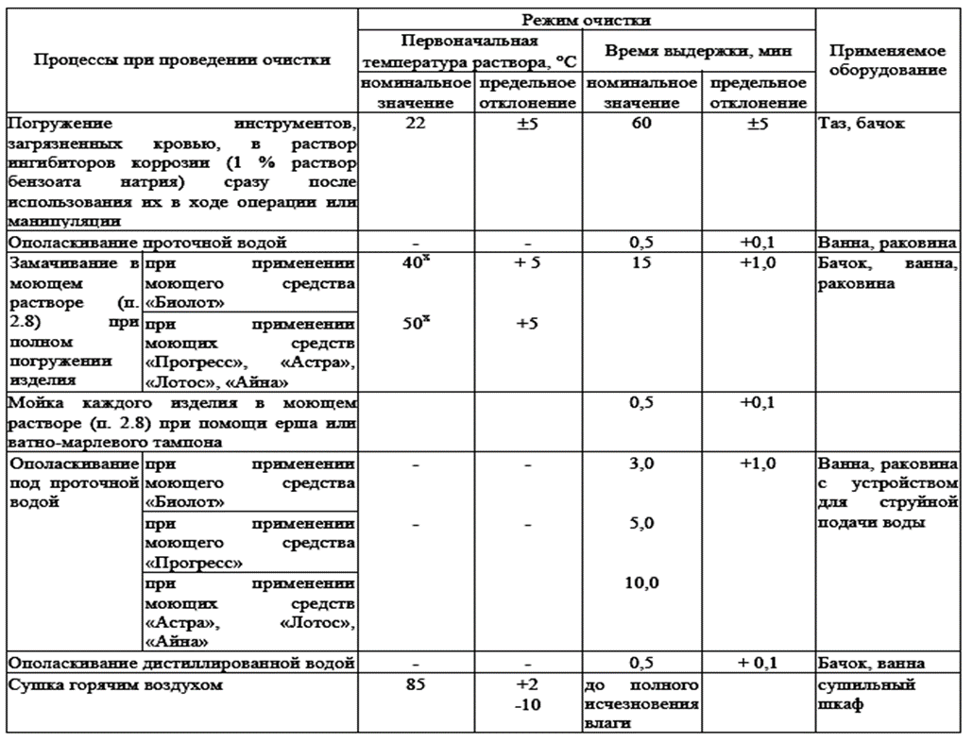

* Температура раствора в процессе мойки не поддерживается

**Примечания.**

1. Если инструмент, загрязненный кровью, может быть промыт под проточной водой сразу после использования при операции или манипуляции, его не погружают в раствор ингибитора коррозии (бензоат натрия).

2. В случае необходимости (продолжительность операции) инструмент можно оставить погруженным в раствор ингибитора коррозии (бензоат натрия) до 7 часов.

3. Моющий раствор допускается применять до загрязнения (до появления розовой окраски, что свидетельствует о загрязнении раствора кровью, снижающем эффективность очистки). Моющий раствора перекиси водорода с синтетическими моющими средствами можно использовать в течение суток с момента изготовления, если цвет раствора не изменился. Неизмененный раствор можно подогревать до 6 раз, в процессе подогрева концентрация перекиси водорода существенно не изменяется.

4. Режим сушки эндоскопов и изделий из натурального латекса, а также требования к погружению эндоскопов в растворы, должны быть изложены в инструкциях по эксплуатации этих изделий.

**Таблица 2. Приготовление моющего средства**

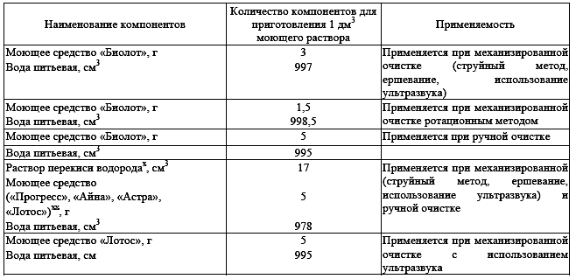

х - Для предстерилизационной очистки допускается применение медицинской перекиси водорода, а также перекиси водорода технической марок А и Б. Приводимые в таблице количества перекиси водорода рассчитаны для раствора с концентрацией 27,5 %.

хх - Организации, разрабатывающие и изготовляющие изделия медицинского назначения при проверке устойчивости изделий к средствам предстерилизацаионной очистки, должны использовать растворы перекиси водорода с моющими средствами.

**Таблица 3. Химическая очистка хирургических инструментов из нержавеющей стали**

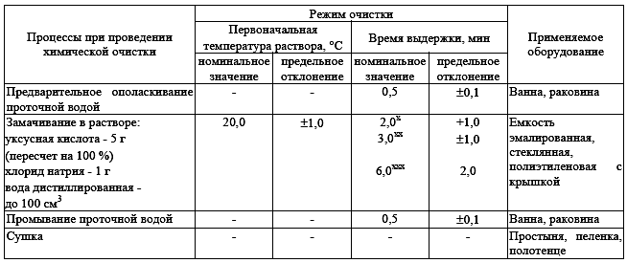

х Для скальпелей из нержавеющей стали.   
хх Для инструментов с наличием оксидной пленки.   
ххх Для инструментов с сильными коррозионными поражениями, места поражений рекомендуется дополнительно очищать ершом или ватно-марлевым тампоном.

**Таблица 4. Паровой метод стерилизации (водяной насыщенный пар под избыточным давлением)**

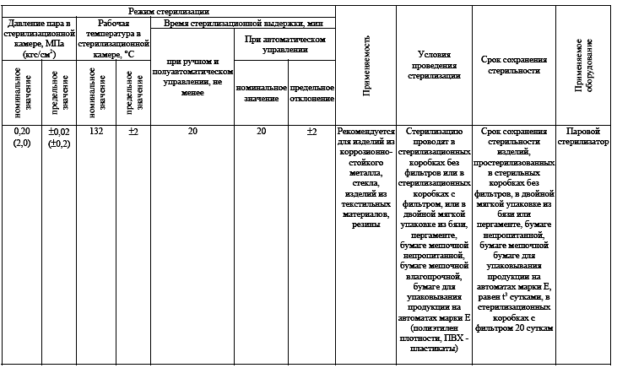

**Примечания.**

1. Стерилизационные коробки не являются упаковкой для хранения простерилизованных изделий, но если простерилизованный материал хранится в коробках в течение указанного в таблице времени, допускается его использовать по назначению.

2. Изделия из коррозионно-стойкого металла по ОСТ 64-1-72-80 и ОСТ 64-1-337-78.

**Таблица 5. Воздушный метод стерилизации (сухой горячий воздух)**

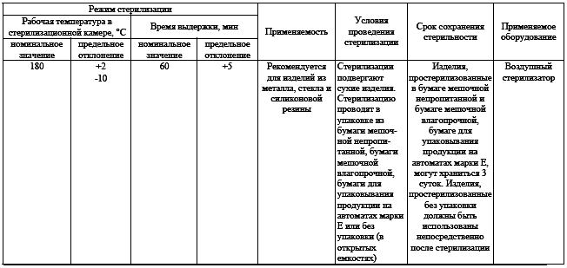

**Таблица 6. Химический метод стерилизации (растворы химических препаратов)**

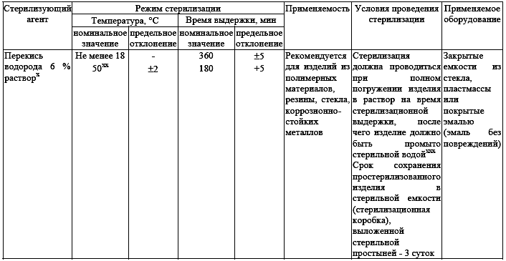

х Раствор перекиси водорода может использоваться в течение 7 суток со дня приготовления при условии хранения его в закрытой емкости в темном месте. Дальнейшее использование раствора может осуществляться только при условии контроля содержания активно действующих веществ.

хх Температура раствора в процессе стерилизации не поддерживается.

ххх Раствор «Дезоксона-1» может использоваться в течение одних суток.

хххх Организации, разрабатывающие и изготовляющие изделия при проверке устойчивости изделий к средствам стерилизации, могут использовать нестерильную воду.

**Таблица 7. Химический метод стерилизации (газовый) стерилизация смесью ОБ и окисью этилена**

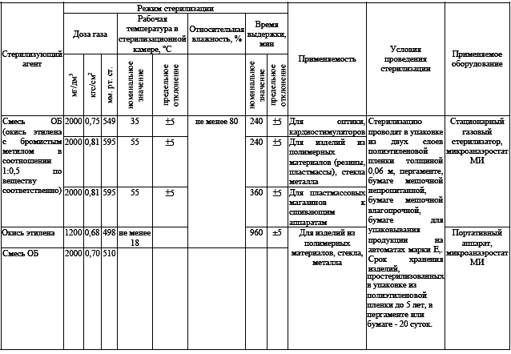

**Примечания.**

1. Изделия после предстерилизационной обработки подсушивают при комнатной температуре или при температуре 35 ПС до исчезновения видимой влаги, после чего их упаковывают в разобранном виде.

2. Для поддержания требуемой температуры стерилизации (35, 55 П) микроанаэростаты помещают в термостат или водяную баню.

3. При использовании микроанаэростата или портативного аппарата после окончания стерилизационной выдержки их открывают в вытяжном шкафу и выдерживают в течение 5 часов. Удаление газа из стационарного аппарата производят 10-кратным вакуумированием.

4. Изделия, простерилизованные газовым методом, применяют после их выдержки в вентилируемом помещении (при скорости движения воздуха 20 см/с) в течение:

1 суток - для изделий из стекла, металла;

5 - 13 суток - для изделий из полимерных материалов (резин, пластмасс), имеющих кратковременный контакт (до 30 мин); конкретные сроки проветривания должны быть указаны в ТУ на конкретные изделия;

14 суток - для всех изделий, имеющих длительный контакт (свыше 30 мин) со слизистыми оболочками, тканями, кровью;

21 суток - для изделий из полимерных материалов, имеющих длительный контакт (свыше 30 мин), используемых для детей.

**Таблица 8. Химический метод стерилизации (газовый) стерилизация смесью паров воды и Формальдегида**

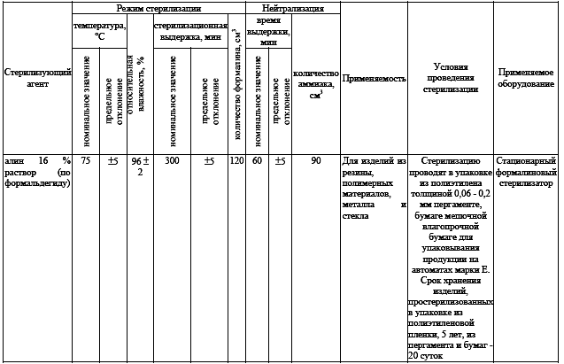

**Примечание.**Для нейтрализации формальдегида используют водный раствор аммиака (23 - 25 %)

**Таблица 9. Дезинфекция изделий медицинского назначения**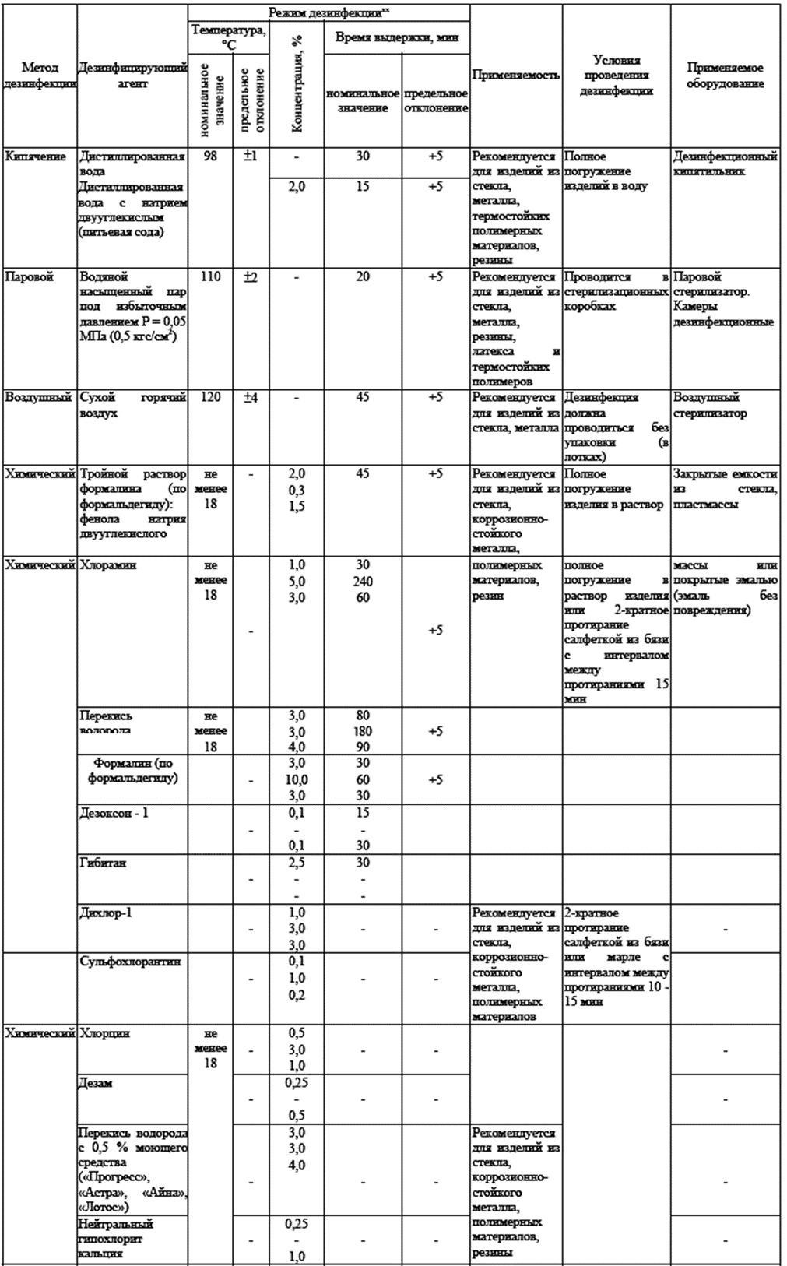

х Подробное изложение дезинфекции отдельных изделий при конкретных инфекционных заболеваниях приведены в соответствующих приказах и методических указаниях, указанных в приложении 2 настоящего ОСТ.

хх Режим дезинфекции химическим методом дан в трех вариантах:

1 - должен применяться при гнойных заболеваниях, кишечных и воздушно-капельных инфекциях бактериальной и вирусной этиологии (грипп, аденовирусные и т.п. болезни), гибитан - только бактериальной этиологии;

2 - при туберкулезе;

3 - при вирусных гепатитах.

Примечания.

1. При разработке изделий медицинского назначения контроль устойчивости к дезинфицирующему агенту следует проводить по режиму, используемому при туберкулезе, а если препарат не рекомендуется при данной инфекции, то по режиму, используемому при вирусных гепатитах.

2. Дезинфекцию медицинского инструментария можно проводить медицинской перекисью водорода и технических марок А и Б с последующей мойкой инструментов.

3. Концентрация дезинфицирующего агента: хлорамин, дихлор - 1, сульфохлорантин, хлороцин, дезам, нейтральный гипохлорит кальция дана по препарату.

4. Для изделий и их частей, не соприкасающихся непосредственно с пациентом, протирание должно проводиться смоченной в дезинфицирующем растворе и отжатой салфеткой во избежание попадания дезинфицирующего раствора во внутрь изделия.

5. После дезинфекции способом погружения изделия должны быть промыты в проточной воде до полного удаления запаха дезинфицирующего средства.

6. Дезинфицирующий раствор должен применяться однократно.

7. При дезинфекции кипячением и паровым методом изделия из полимерных материалов должны быть упакованы в марлю.